Románská kultura – řešení

- Podtrhni, které znaky nepatří k románskému slohu:

lomený oblouk, mohutné zdi, fiály, sdružená okna, vysoké stavby, portál, zdobené sloupy.

- Rozděl stavby na církevní a světské:

rotundy, hrady, měšťanské domy, kláštery, baziliky, kamenné mosty.

církevní: rotundy, kláštery, baziliky světské: hrady, měšťanské domy, kamenné mosty

- Nakresli půdorys:
rotundy 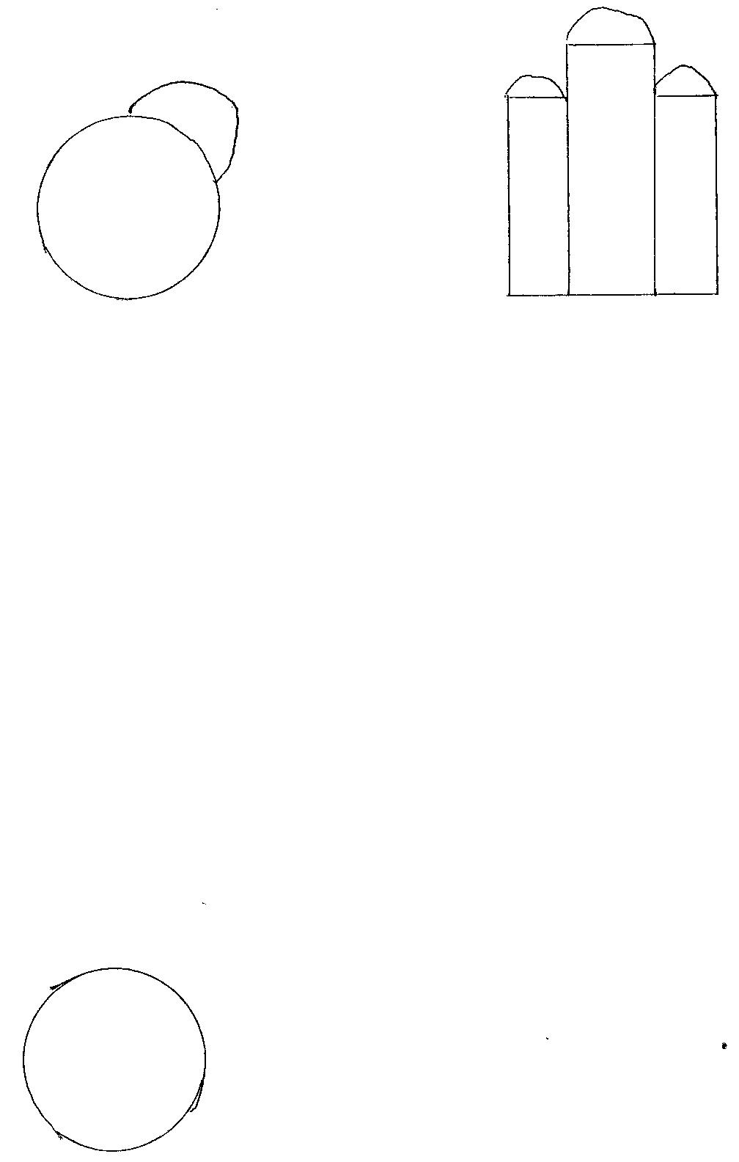 baziliky:

- Vylušti křížovku:

1 |  |  |  | K | A | T | E | Ř | I | N | Y
2 |  |  | P | O | R | T | Á | L
3 |  | A | P | S | I | D | A
4 | I | L | U | M | I | N | C | E
5 |  |  | L | A | T | I | N | A
6 | F | R | E | S | K | Y

- rotunda sv. ……………………………… ve Znojmě.
- bohatě zdobený vchod
- polokruhový výklenek přiléhající k bazilice nebo rotundě
- ilustrace v knihách
- jazyk románských literárních památek
- nástěnné malby

Tajenka: Kosmas

Kdo to byl? Autor Kroniky české

- Vyjmenuj pět konkrétních románských staveb, dochovaných na našem území (můžeš hledat na internetu):

rotunda na Řípu, rotunda sv. Kateřiny ve Znojmě, hrady Přimda, Okoř, Vildštejn, bazilika v Třebíči

- Ve kterých zemích vznikly první univerzity?

Itálie, Anglie, Francie

